TEVÉKENYSÉGAJÁNLÁS

Ellentétpárok – játék 3.

Ajánlások
- A játszótereket, csoportos trambulinokat, játszóházakat továbbra is kerüljék!
- Az ellentét-játék sokféle képesség fejlesztésére alkalmas.
- Kezdetben az egyszerűbbeket próbálgassuk, majd haladjunk a nehezebb felé. Mi is kitalálhatunk újakat!
- Amelyekkel szeretnénk a gyermekeket megismertetni, azokat igyekezzünk a mindennapi életünkbe is beépíteni! Ragadjuk meg az alkalmat, amikor a fogalmakat a helyzethez illeszkedően el tudjuk magyarázni. Az újonnan megismerteket ajánlott rendszeresen használni!
- A játék fejleszti a beszédértést, a bővíti a gyermeki szókincset. A játék révén javul figyelmük, emlékezetük, fejlődik gondolkodásuk, s a későbbi iskolai készségek alakulásában is segít (pl. szövegértés).

Játék 1.
- A képek-párokat magunk elé helyezzük.
- Gyorsan az egyik párra rámutatunk, és társunknak az ellentétjét kell rávágnia.
- Csak szavakat mondunk, de minél gyorsabban.
- Pl. gyors – lassú, szép – csúnya stb.

Játék 2.
- Játszhatjuk a játékot úgy is, hogy a képecskéket egyesével kivágjuk, majd az asztalon felfelé fordítva elhelyezzük.
- Összekeverjük, és kellő távolságban elrendezzük.
- A játékvezető felnőtt egyet kiválaszt, maga elé teszi.
- Meg kell találni az ellentét-párját, és mielőbb a tenyérrel a képre csapni.
- Akié a legalsó kéz, az a leggyorsabb. Jutalmul a képet ő kapja.
- Ki tud több képet összegyűjteni?

Játék 3.
- Nagyon egyszerű mondatba foglaljuk a képen szereplő fogalmat.
- Pl. „Látom a magas fát.” „Látom az alacsony fát.”
- Ennek az ellentét-mondatát kell megismételni!

vékony | vastag
hangos | halk
egyenes | kanyargós
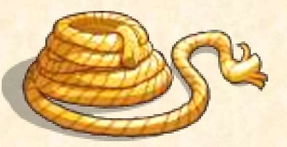  hosszú | 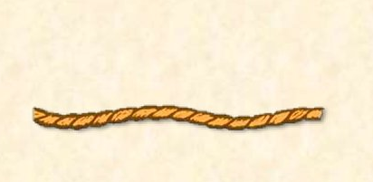  rövid
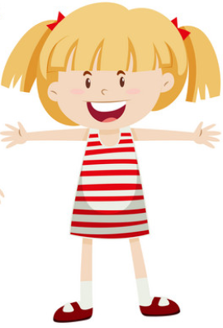  hasa | 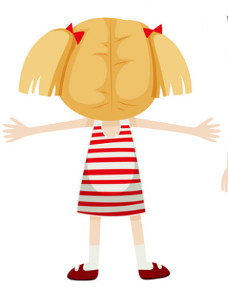  háta
fel | le
beteg | 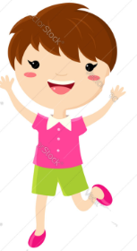  egészséges
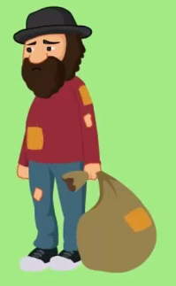  szegény | gazdag
erős | gyenge
világos | 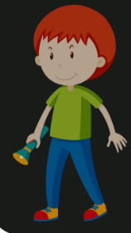  sötét
fiú | 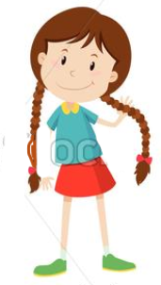  lány
Nap | Hold

